Colegio Manuel José Irarrázaval
Departamento de Historia

GUÍA DE APRENDIZAJE Nº2: Poblamiento Americano.

Nombre: ____________________________________________________Curso: 7º Básico Fecha:_________
- En base a lo que estudiaste en la guía anterior, contesta las siguientes preguntas.

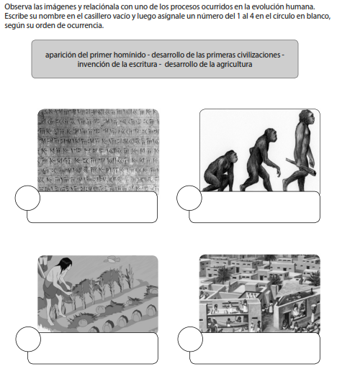
Lee el siguinte texto y responde la pregunta

¿Cuál es el proceso histórico que se describe en el texto anterior?
A) Hominización
B) Sedentarización
C) Adaptación
D) Descubrimiento del fuego

- Deben leer, con mucha atención, los contenidos de las páginas 18 y 19. Luego tienen que realizar la actividad de la página 19, que está planteada para ser trabajada en grupo, pero que esta vez debes hacer solo. No olvides consignar las preguntas y respuestas de la actividad y pegar la guía en tu cuaderno de cuarentena.

